## 01. September 2024 **Medieninfo**

**Neuer Geschäftsführer bei MPG&E**

Wechsel im Führungsteam

Bordesholm–Mit Wirkung zum 1. September 2024 übernimmt Andreas Hess die MPG&E-Geschäftsführung von Fabian Hasert, der sich nach acht erfolgreichen Jahren an der Unternehmensspitze einer neuen Herausforderung widmet: Er hat im Januar dieses Jahres eine Süßwarenmanufaktur im Ostseebad Eckernförde übernommen und sich so in seiner Heimatstadt einen Kindheitstraum erfüllt.

Mit der Berufung von Andreas Hess setzt MPG&E zukünftig einen verstärkten Fokus auf die Optimierung von Vertriebsprozessen. Als ausgewiesener Vertriebsprofi bringt Hess wertvolle Erfahrungen aus seiner bisherigen Karriere mit. Zuvor war er Bereichsleiter Vertrieb und Distribution bei der DMG Dental-Material Gesellschaft mbH in Hamburg und Geschäftsführer bei DMG Dental Polska. In beiden Positionen stellte er umfassende Expertise in strategischer Unternehmensführung sowie im Vertrieb medizinischer Produkte unter Beweis.

„Ich freue mich auf die Herausforderung als MPG&E-Geschäftsführer und darauf, das gesamte Team und die Geschäftspartner dieses innovativen und – wie ich jetzt schon weiß – sympathischen Unternehmens kennenzulernen. Mein Ziel ist es, die Kontinuität in der bisherigen schon so erfolgreichen Unternehmensentwicklung zu sichern, weiteres Wachstum zu kreieren und mit neuen Impulsen meinen Beitrag zum zukünftigen MPG&E-Erfolg zu leisten,“ so Andreas Hess.

**Fabian Hasert bleibt als Gesellschafter und Berater an Bord**

In diesem Jahr blickt Fabian Hasert auf 23 Jahre bei MPG&E zurück. Seit 2016 stand er an der Spitze des Unternehmens, das er auch in schwierigen Zeiten sicher in Richtung Erfolg steuerte. Bereits im Herbst letzten Jahres kündigte er seinen geplanten Ausstieg an. Er bleibt MPG&E jedoch noch so lange treu, bis sein Nachfolger vollständig eingearbeitet ist. Trotz seiner neuen Aufgabe im eigenen Unternehmen steht Fabian Hasert MPG&E bis dahin mit vollem Engagement zur Verfügung.

„Mit einem lachenden und einem weinenden Auge verlasse ich MPG&E“, sagt Hasert, der sich in seiner Heimat an der schleswig-holsteinischen Ostseeküste nun beruflich den süßen Seiten des Lebens widmen und privat mehr Zeit mit seiner Familie verbringen möchte. Nach seinem Ausscheiden als Geschäftsführer wird er MPG&E als Gesellschafter erhalten bleiben und dem Unternehmen weiterhin beratend zur Seite stehen. Voraussichtlich wird Fabian Hasert seine Funktion als Geschäftsführer, nach der Einarbeitungsphase von Andreas Hess, zum 30. September 2024 niederlegen.

Das MPG&E-Team blickt mit größtem Respekt und Dankbarkeit auf Fabian Haserts langjährige erfolgreiche Arbeit zurück und wünscht ihm viel Erfolg und Freude bei seiner neuen Herausforderung.

**Pressebild**

* **Bildunterschrift:** FabianHasert **(l./r.)** übergibt die MPG&E-Geschäftsführung zum 1. September 2024 an Andreas Hess.
* **Download:** [mpge.de/presse.html](https://mpge.de/presse.html)

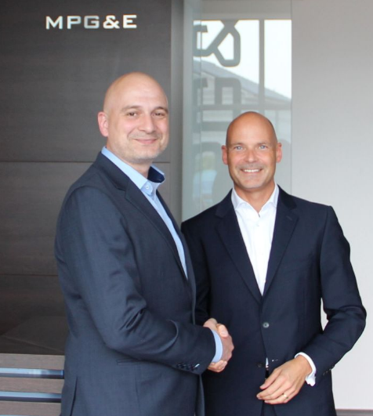

**Pressekontakt**

|  |  |
| --- | --- |
| PR-Team MPG&E  c/o ACIES Kommunikation  Axel Ludwig Bülowstr. 66, 10783 Berlin | Tel.: +49 (30) 23 63 67 - 23  Mobil: +49 (172) 720 96 17 E-Mail: [mpge@acies.de](mailto:mpge@acies.de) |